Перечень услуг, которые оказывает отдел контроля качества и технологии АО Базы №1 Химреактивов.

№ п/п | Наименование услуги | Описание | Время исполнения, раб. дней | Цена, тыс. руб.
1 | Проведение лабораторного анализа химических реактивов. 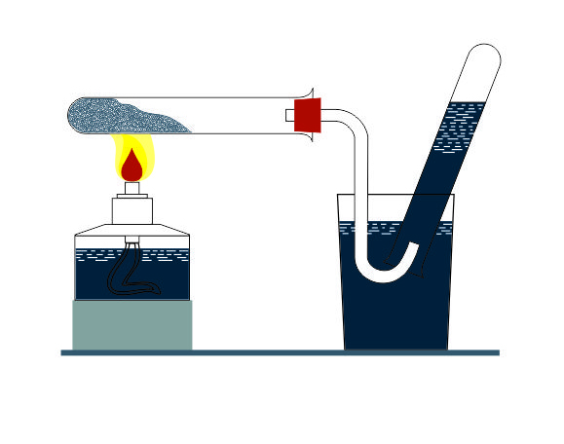 | Анализ органических и неорганических кислот, щелочей, солей, растворителей, индикаторов, с выпиской паспортов на продукцию | 1-10 | 1 - 20
 |  | Массовая доля основного вещества | 1-5 | 1,5-2
 |  | Массовая доля примесей | 1-5 | 0,5-2
 |  | Массовая доля остатка после прокаливания | 1-5 | 0,5-2
 |  | Массовая доля остатка после выпаривания | 1-5 | 0,5-2
 |  | Массовая доля нерастворимых веществ | 1-5 | 0,5-2
 |  | Определение рН раствора | 1-5 | 0,5-2
2 | Хроматографический анализ | органических соединений по методикам ГОСТ, ТУ (при наличии соответствующих колонок) | 1-5 | 2-5
3 | Определение температуры замерзания | До - 25⁰С | 1-3 | 2-5
4 | Определение температуры кристаллизации | В пределах от -20 до +40⁰С | 1-3 | 2-5
5 | Разработка рецептур различных смесевых композиций | Смеси растворителей для определенных целей, тосол, незамерзающие жидкости (до -25⁰С), стеклоомывающие жидкости и многое другое с разработкой ТУ | От 2 нед. до 3мес. | 5 - 30
6 | Приготовление растворов и смесей растворителей с заданными свойствами в малых количествах (до 20кг) | Растворы солей, кислот, щелочей и других соединений заданной концентрации любой степени чистоты | 1 -10 | 1 - 40
Цена проведения анализа зависит от класса опасности вещества и сложности методики проведения анализа.

